废砂再利用及覆膜砂生产线项目
竣工环境保护验收监测报告表

建设单位: 宁国市鼎力铸造厂
编制单位：宁国浚洁环保治理工程有限公司
编制日期：二〇一八年八月

建设单位法人代表:刘官明
编制单位法人代表:丁晓华
项 目 负 责 人: 张 正
填 表 人：张 正

建设单位 （盖章） 编制单位 （盖章）
表一
建设项目名称 | 废砂再利用及覆膜砂生产线项目
建设单位名称 | 宁国市鼎力铸造厂
建设项目性质 | 新建
建设地点 | 宁国市宁墩镇宁墩村
主要产品名称 | 覆膜砂、造型砂
设计生产能力 | 年产覆膜砂5000吨、造型砂7000吨
实际生产能力 | 年产覆膜砂5000吨、造型砂7000吨
建设项目环评时间 | 2017.01 | 开工建设时间 | 2017.04
调试时间 | 2018.05 | 验收现场监测时间 | 2018.7.8-7.9
环评报告表  审批部门 | 宁国市环保局 | 环评报告表  编制单位 | 巢湖中环环境科学研究有限公司
环保设施设计单位 | 宁国浚洁环保治理工程有限公司 | 环保设施施工单位 | 宁国浚洁环保治理工程有限公司
投资总概算 | 500 | 环保投资总概算 | 40 | 比例 | 8%
实际总概算 | 500 | 环保投资 | 50 | 比例 | 10%
验收监测依据 | - 《中华人民共和国环境保护法》，2015.1.1 施行；  2、《中华人民共和国环境噪声污染防治法》，1997.3.1 施行；  3、《中华人民共和国水污染防治法》，2008.6.1 施行；  4、《中华人民共和国大气污染防治法》，2016.1.1 施行；  5、 《中华人民共和国固体废物污染环境防治法》，2016.11.7 施行；  6、《建设项目环境保护管理条例》，中华人民共和国国务院令第682号，2017.10.1试行；  7、 《关于发布<建设项目竣工环境保护验收暂行办法>的公告》，中华人民共和国环境保护部，国环规环评[2017]4号，2017年11月20日发布并实施；  8、关于发布《建设项目竣工环境保护验收技术指南 污染影响类》的公告，中华人民共和国生态环境部，公告2018第9号，2018年5月16日印发；  9、 宁国市鼎力铸造厂关于废砂再利用及覆膜砂生产线项目委托进行竣工环境保护验收的委托书；  10、 巢湖中环环境科学研究有限公司《宁国市鼎力铸造厂废砂再利用及覆膜砂生产线项目环境影响报告表》（2017.1）；  11、宁国市环保局《关于宁国市鼎力铸造厂废砂再利用及覆膜砂生产线项目环境影响报告表的复函》（宁环审批[2017]022号）。
验收监测评价标准、标号、级别、限值 | - 项目颗粒物、非甲烷总烃排放执行《大气污染物综合排放标准》（GB16297-1996）表2中排放标准浓度限值，标准值见下表：  表1-1 废气污染物排放标准  - 项目SO₂参照执行《工业炉窑大气污染物排放标准》（GB9078-1996）表2、表4中金属熔化炉、金属压延锻造加热炉标准，标准值见下表：  表1-2 废气污染物排放标准  - 项目废水执行排放标准执行《污水综合排放标准》（GB8978-1996）表4中一级标准，见下表。  表1-3 废水污染物排放标准 单位： mg/L，pH除外  - 项目噪声排放执行《工业企业厂界环境噪声排放标准》（GB12348-2008）中的要求，详见下表：  表1-4 噪声排放标准  5、固体废弃物排放执行标准  一般固废：执行GB18599-2001《一般工业固体废物贮存、处置场污染控制标准》及2013年修改单中的有关规定。  - 总量控制建议值  表1-4 总量控制标准 单位: t/ a
  污染物 | 最高允许排放浓度（mg/m3） | 无组织排放监控浓度限值
  污染物 | 最高允许排放浓度（mg/m3） | 监控点 | 浓度（mg/m3）
  颗粒物 | 120 | 周界外浓度最高点 | 1.0
  非甲烷总烃 | 120 | 周界外浓度最高点 | 4.0
  炉窑类别 | 污染物名称 | 最高允许排放浓度（mg/m3） | 标准来源
  金属熔化炉 | SO2 | 850 | 《工业炉窑大气污染物排放标准》（GB9078-1996）
  金属压延、锻造加热炉 | SO2 | 850 | 《工业炉窑大气污染物排放标准》（GB9078-1996）
  控制项目 | pH | COD | BOD | SS | 氨氮
  一级标准限值 | 6~9 | 100 | 20 | 70 | 15
  位置 | 采用标准 | 标准值[dB（A）]
  位置 | 采用标准 | 昼间 | 夜间
  厂界四周 | 2类 | 60 | 50
  序号 | 污染因子 | 总量建议值
  1 | COD | 0.009
  2 | NH3-N | 0.001
  3 | SO2 | 0.72
  4 | NOx | 0.918
表二
工程建设内容：
项目总投资500万元，主要包括主体工程、辅助工程、公用工程、储运工程和环保工程等。项目建设内容见下表：
表2-1 项目建设内容
工程名称 | 单项工程名称 | 环评建设内容 | 实际建设内容 | 备注
主体工程 | 再生砂生产车间 | 建筑面积515.64m2，配置再生砂生产线1条，年处理废砂7000吨。 | 建筑面积515.64m2，配置再生砂生产线1条，年处理废砂7000吨。 | 一致
主体工程 | 覆膜砂生产车间 | 建筑面积707.76m2，配置覆膜砂生产线1条，年产覆膜砂5000吨。 | 建筑面积707.76m2，配置覆膜砂生产线2条，年产覆膜砂5000吨。 | 新增生产线1条，产能不变。
辅助工程 | 办公室 | 办公室1处，建筑面积约200㎡ | 办公室1处，建筑面积约200㎡ | 一致
辅助工程 | 杂物间 | 杂物间1处，建筑面积约300㎡ | 杂物间1处，建筑面积约300㎡ | 一致
公用工程 | 供电 | 项目用电由宁墩镇供电线路接入，未单独配备变压器，年用电10万kwh。 | 项目用电由宁墩镇供电线路接入，未单独配备变压器，年用电10万kwh。 | 一致
公用工程 | 供水 | 项目用水接自宁墩镇供水管网 | 项目用水接自宁墩镇供水管网 | 一致
公用工程 | 排水 | 项目排水采用雨污分流制，雨水收集后经天然水沟进入宁墩河，生活污水经地埋式污水处理装置处理达标后排入天然水沟进入东津河。 | 项目排水采用雨污分流制，雨水收集后经天然水沟进入宁墩河，生活污水经地埋式污水处理装置处理达标后排入天然水沟进入东津河。 | 一致
环保工程 | 废气处理 | 再生砂生产废气和焙烧燃烧废气经水膜除尘器处理后，15米高排气筒外排；覆膜砂生产废气及加热燃烧废气经旋风除尘器处理后，15米高排气筒外排；车间加强通风。 | 再生砂生产废气经旋风除尘+水膜除尘+光氧净化处理后，15米高排气筒外排；覆膜砂生产废气经旋风除尘+水膜除尘器处理后，15米高排气筒外排；车间加强通风。 | 燃料由生物质改为丙酮，废气处理设施优化升级。
环保工程 | 废水处理 | 除尘用水经收集沉淀后循环使用；生活污水经地埋式污水处理装置处理达标后外排 | 除尘用水经收集沉淀后循环使用；生活污水经地埋式污水处理装置处理达标后外排 | 一致
环保工程 | 噪声处理 | 高噪声设备采取消声、隔离、减震等措施 | 高噪声设备采取消声、隔离、减震等措施 | 一致
环保工程 | 固废处理 | 建设固废临时贮存场所；设置垃圾箱 | 建设固废临时贮存场所；设置垃圾箱 | 一致
说明：因生产需求，项目燃料由生物质燃料改为丙酮；再生砂生产废气治理设施在水膜除尘的基础上增加旋风除尘和光氧净化，覆膜砂生产废气在水膜除尘的基础上增加旋风除尘，废气治理设施优化升级，污染物排放量相应减少，不属于重大变动。
原辅材料消耗及水平衡：
1、原辅材料消耗情况
表2-2 项目原辅材料及燃料
名称 | 单位 | 环评消耗量 | 实际消耗量
铸造废砂 | t/a | 10000 | 9200
海砂 | t/a | 2000 | 2000
酚醛树脂 | t/a | 50 | 46
乌洛托品（固化剂） | t/a | 10 | 9.2
硬脂酸钙（热稳定剂） | t/a | 10 | 9.2
生物质燃料 | t/a | 900 | 0
丙酮 |  | 0 | 15
电 | 万kwh/a | 10 | 10
新鲜水 | m3/a | 136 | 136
2、主要生产设备
表2-3 项目主要生产设备一览表
序号 | 设备名称 | 规格型号 | 环评数量  （台/套） | 实际数量（台/套）
1 | 再生砂生产线 | / | 1 | 1
2 | 覆膜砂生产线 | / | 1 | 1
3 | 生物质气化炉 | LQR-100型 | 3 | 3
- 水平衡
本项目用水包括混砂用水1m³/a、除尘用水30m³/a和职工生活用水105m³/a，总用水量约为136m³/a，生项目用水由宁墩镇自来水管网接入。项目排水采取雨污分流制，雨水经雨水管网收集后排入附近水渠，最终进入宁墩河，生活污水经地埋式污水处理装置处理，满足《污水综合排放标准》（GB8978-1996）中的一级标准后排入东津河，年排放量89.25m³。
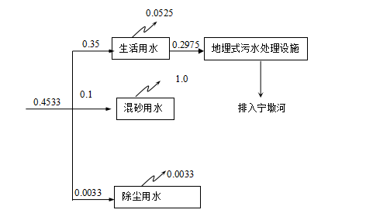

图2-1 水平衡图

主要工艺流程及产物环节（附处理工艺流程图，标出产污节点）
1、再生砂生产工艺流程及产污环节

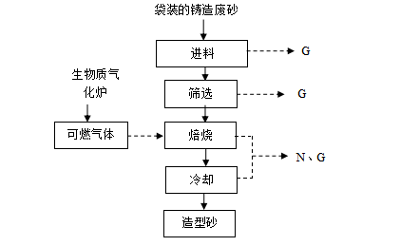
图2-2 再生砂生产工艺流程及产污环节图
进料：再生砂生产线主要为利用回收的铸造废砂，通过传送带送入除铁器和筛网；
筛选：筛选工序位于生产线内，为封闭式筛选，主要为了去除废砂中的金属及大块杂质；
焙烧：利用燃烧可燃气体产生的热量，进行400℃高温焙烧，以去除废砂表面的酚醛树脂等杂质，酚醛树脂等杂质经过高温焙烧后主要产生水及CO2；
冷却：经过焙烧后的废砂再经过自然冷却后，共产生10000吨的造型砂，其中7000吨直接装袋出售，另3000吨作为覆膜砂生产原材料。
可燃气体：焙烧所需可燃气体由两台生物质气化炉生产，气化炉产生的可燃气体经过设备自带的过滤箱（水过滤）处理后，排入焙烧炉内燃烧提供热量。

- 覆膜砂生产工艺流程及产污环节

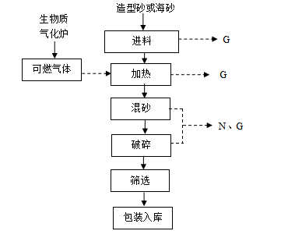
图2-3 覆膜砂生产工艺流程及产污环节图
进料：再生砂或者海砂通过传送带送入覆膜砂生产线内，在进料过程中会产生进料粉尘；
加热混砂：经过燃烧可燃气体提供的热量（约为120℃），一边加热一边加入固化剂乌洛托品、热稳定剂硬脂酸钙及水搅拌混砂；
破碎：由于混砂再经过破碎机将结块的覆膜砂破碎；
筛选包装入库：使用筛网经过筛选后装袋入库。
可燃气体：加热所需可燃气体为丙酮，经过设备自带的过滤箱（水过滤）处理后，排入焙烧炉内燃烧提供热量。

表三
主要污染源、污染物处理和排放（附处理流程示意图，标出废水、废气、厂界噪声监测点位）
1、废水
项目外排废水主要为生活污水，生活污水经厂区内地埋式污水处理站处理后排入宁墩河。公司建设有地埋式污水处理站，处理能力1m³/d，具体工艺流程见下图：
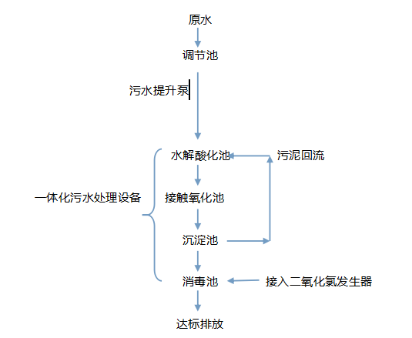
图3-1 地埋式污水处理设施工艺图
1）水解酸化池：调节池中的污水经潜水泵提升进入该池，并接纳二沉池回流的污泥。池内填充高效水解填料，有较好的截流和效果，高分子有机物水解成低分子有机物，难降解有机物水解成易降解有机物，提高可生化性能；好氧剩余污泥在其中厌氧消化，可减少污泥量，在缺氧、反硝化细菌作用下，具有脱氮的效果。内设组合填料。
2）生物接触氧化池：生物接触氧化池是生化反应的核心，池内装大量生物填料，为微生物附着生长提供载体，在填料下放设置布气系统，提供微生物生长所需氧气。在好氧微生物的吸附、分解作用，可大量去除废水中的溶解性有机污染物。生物接触氧化法对冲击负荷有较强的适应能力，污泥生成量少，不发生污泥膨胀，操作简单可靠，出水水质有保证。
3）沉淀池：用于去除生化出水中的悬浮颗粒及脱落的生物膜和残余有机物及悬浮物。
4）接触消毒池：设计采用隔板式消毒反应池一座，内设隔板反应板，以保证废水与消毒剂充分反应。

2、废气
本项目废气主要为再生砂生产线废气、焙烧燃烧废气、覆膜砂生产线废气、加热燃烧废气、生产车间无组织粉尘。
再生砂废气：本项目再生砂生产线进料、筛选、焙烧等生产过程中，会产生废气。再生砂生产废气经旋风除尘+布袋除尘+水膜除尘+光氧净化处理后通过15米高排气筒外排。处理工艺流程如下图
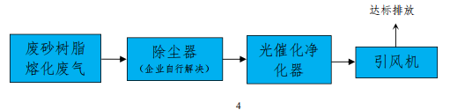

图3-2 废气污染防治设施工艺流程图
覆膜砂生产废气：本项目在覆膜砂生产线进料、混砂及破碎等生产过程中，会产生废气。覆膜砂生产废气经旋风除尘+水膜除尘处理后通过15米高排气筒外排。
生产车间无组织粉尘：再生砂生产车间与覆膜砂生产车间为连通的，在再生砂及覆膜砂生产过程中会产生无组织排放的粉尘废气。
3、噪声
项目噪声主要来自于噪声主要为设备噪声及运输车辆噪声。设备噪声的主要产噪设备为颚式破碎机、反击式破碎机、高细磨等机械设备。项目采取消声、隔离、减震措施降低噪声对环境的影响。
- 固废
根据工程分析，本项目固废包括除尘器收集的粉灰、灰渣和职工生活产生的生活垃圾。收集粉尘及灰渣外售给建材公司重新利用；生活垃圾经收集后由环卫部门统一清运，固体废物分析情况汇总见下表。
表3-1 固体废物产生及排放表
类别 | 名称 | 产生量  (t/a) | 含水率  (%) | 处理处置方式
一般  固废 | 粉灰 | 61 | — | 收集后外售利用
一般  固废 | 灰渣 | 40.5 | — | 收集后外售利用
生活垃圾 | 生活垃圾 | 1.68 | 40% | 交环卫部门统一清运处置
厂区平面布置及监测点位布置见下图

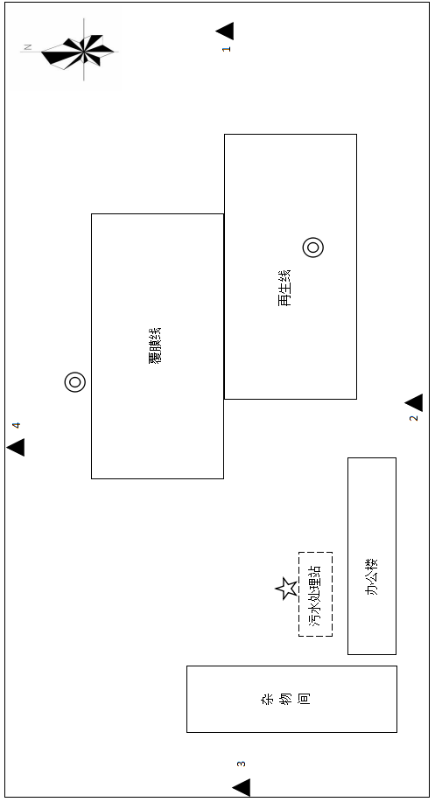

表四
建设项目环境影响报告表主要结论及审批部门审批决定：
1、环评报告表主要结论
宁国市鼎力铸造厂废砂再利用及覆膜砂生产线项目符合国家产业政策，项目选址符合宁墩镇土地利用规划要求。通过本项目所在地环境现状调查、污染分析、环境影响分析可知，只要建设方在生产过程中充分落实本环评提出的各项污染防治对策，认真做好“三同时”及日常环保管理工作，项目对环境的影响可降至最小。因此，从环保角度出发，本项目的建设可行。
2、审批决定
根据宁国市环保局《关于宁国市鼎力铸造厂废砂再利用及覆膜砂生产线项目环境影响报告表的复函》（宁环审批[2017]022号），审批决定如下：
一、宁国市鼎力铸造厂废砂再利用及覆膜砂生产线项目选址于宁国市宁墩镇宁墩村。经我局项目委员会研究，原则同意该项目建设。
二、该项目水膜除尘器用水循环使用，不外排，生活污水经地埋式污水处理后排放，排放浓度须满足《污水综合排放标准》（GB8978-1996）表4中一级标准限值要求。
三、该项目废气排放主要为再生砂生产线废气、焙烧燃烧废气、覆膜砂生产线废气、加热燃烧废气、生产车间无组织粉尘。须落实环评关于废气治理的要求。废气排放须满足《工业炉窑大气污染物排放标准》（GB13271-2014）表2标准限值要求和《大气污染物综合排放标准》（GB16297-1996）表2中二级排放标准限值要求。
四、该项目应采取合理布局、减震、降噪等措施降低噪声对周围环境的影响，噪声排放须满足《工业企业厂界环境噪声排放标准》（GB12348-2008）中2类标准要求。
五、该项目主要固体废弃物为收集的粉尘和生活垃圾。收集的粉尘回收后综合利用；生活垃圾经收集后由环卫部门统一清运。
六、企业应加强环境管理和职工的岗位培训，增强员工的环境保护意识。建立有效的环境保护机制，确保环境安全。
七、宁国市环保局中溪分局负责该项目“三同时”监督、检查工作。
八、项目建成后，业主应及时按规定程序申请组织竣工环保验收，合格后，方可正式投入生产。
环评批复落实情况见下表

表4-1 环评批复要求与落实情况对照表
宁环审批[2017]022号及环评报告 | 实际落实情况
宁国市鼎力铸造厂废砂再利用及覆膜砂生产线项目选址于宁国市宁墩镇宁墩村。经我局项目委员会研究，原则同意该项目建设。 | 落实  建设项目位于宁墩镇宁墩村，建设位置未发生部变化。
该项目水膜除尘器用水循环使用，不外排，生活污水经地埋式污水处理后排放，排放浓度须满足《污水综合排放标准》（GB8978-1996）表4中一级标准限值要求。 | 落实  建有一体化地埋式污水处理设施，生活污水经处理满足《污水综合排放标准》（GB8978-1996）表4中一级标准后外排。
该项目废气排放主要为再生砂生产线废气、焙烧燃烧废气、覆膜砂生产线废气、加热燃烧废气、生产车间无组织粉尘。须落实环评关于废气治理的要求。废气排放须满足《工业炉窑大气污染物排放标准》（GB13271-2014）表2标准限值要求和《大气污染物综合排放标准》（GB16297-1996）表2中二级排放标准限值要求。 | 落实  再生砂生产废气经旋风除尘+布袋除尘+水膜除尘+光氧净化处理后通过15米高排气筒外排。覆膜砂生产废气经旋风除尘+水膜除尘处理后通过15米高排气筒外排。
该项目应采取合理布局、减震、降噪等措施降低噪声对周围环境的影响，噪声排放须满足《工业企业厂界环境噪声排放标准》（GB12348-2008）中2类标准要求。 | 落实  项目采取消声、隔离、减震措施降低噪声对环境的影响。厂界噪声满足《工业企业厂界环境噪声排放标准》（GB 12348-2008）2类功能区标准要求。
该项目主要固体废弃物为收集的粉尘和生活垃圾。收集的粉尘回收后综合利用；生活垃圾经收集后由环卫部门统一清运。 | 落实  收集粉尘及灰渣外售给建材公司重新利用；生活垃圾经收集后由环卫部门统一清运，
企业应加强环境管理和职工的岗位培训，增强员工的环境保护意识。建立有效的环境保护机制，确保环境安全。 | 落实  企业建立了相关的环保管理制度。
项目建成后，业主应及时按规定程序申请组织竣工环保验收，合格后，方可正式投入生产。 | 本次申请验收

表五
验收监测质量保证及质量控制：
本次验收检测采样及样品分析均严格按照《环境水质监测质量保证手册》、《环境空气监测质量保证手册》、《固定污染源质量保证和质量控制技术规范（试行）》及相关环境监测技术规范的要求进行，实施全程序质量控制。项目检测前，相关部门根据检测方案制定了详细的质量控制计划，并按照计划实施。 具体质控要求如下：
（1）生产处于正常。检测期间生产在大于 75％额定生产负荷的工况下稳定运行，各污染治理设施运行基本正常。
（2）检测分析方法采用国家有关部门颁布的标准（或推荐）方法。
（3）合理布设检测点位,保证各检测点位布设的科学性和可比性。
（4）检测人员经考核并 有合格证书，所有检测仪器经过计量部门检定并在有效期内。
（5）现场采样、保存及实验分析阶段均采取相关质控措施
①废水检测仪器符合国家有关标准或技术要求。采样、运输、保存、分析全过程严格按照《环境监测技术规范（水和废水部分）》和《环境水质监测质量保证手册》规定执行。按照质量控制计划的要求通过空白、平行样、质控标样等质控措施做好准确度和精密度控制。
②废气检测仪器均符合国家有关标准或技术要求，检测前按检测因子分别用标准气体和流量计对其进行校核（标定），在测试时保证其采样流量的准确 。采样和分析过程严格按照《固定源废气监测技术规范》（HJ/T 397-2007）、《固定污染源质量保证和质量控制技术规范（试行）》（HJ/T373-2007）和《空气和废气监测分析方法》（ 第四版 ）进行。采样时企业正常生产且工况达满负荷75%以 上，各生产工段和各项环保设施均处于正常运行状态。检测断面处于平直或竖直管段，工艺尾气的采集、保存、运输均严格按照检测技术规范进行，采样仪器及实验室仪器均经计量部门检定合格且在有效期内使用。按照质量控制计划的要求的质控措施做好准确度和精密度控制。
③ 无组织排放检测部分严格按照 《大气污染物无组织排放监测技术导则》（HJ/T 55-2000）进行样品采集、运输、分析，采样仪器及实验室仪器均经计量部门检定合格且在有效期内使用。采样人员采样时同时记录气象参数和周围的环境情况；采样结束后及时送交实验室，检查样品并做好交接记录。按照质量控制计划的要求的质控措施做好准确度和精密度控制。
④噪声检测方法按《环境监测技术规范（噪声部分）》（国家环保局，1986）和《工业企业厂界 环境 噪声排放标准》（GB12348-2008）要求进行，采用等效声级Leq（A）值为 进行了评价 ，各项质控措施和结果满足相关规范的要求。评价量，统计声级 L10 、L50 、L90 作为依据，测量仪器为 HS6288E型精密噪声频谱分析仪，校准仪器为HS6020校准仪，测量仪器使用前后均进行校准，前、后校准示值偏差不大于0.5dB （A）检测时气象条件满足检测技术要求，从而确保了检测数据的代表性、可靠性。

表六
验收监测内容：

1、废水
废水监测点位、项目、频次见下表。
表6-1 废水监测内容一览表
监测点位 | 监测项目 | 监测频次
1★污水处理站出口 | pH、SS、CODcr、NH3-N | 连续2天，每天4批次

2、 废气
废气监测点位、频次见下表。
表6-2 废气监测内容一览表
类别 | 监测点位 | 监测项目 | 监测频次 | 测试要求
有组织  废气 | 1◎再生砂生产和焙烧燃烧废气处理设施进口 | 颗粒物、非甲烷总烃 | 连续2天，每天3批次 | 生产工况稳定，运行负荷达75%以上
有组织  废气 | 2◎再生砂生产和焙烧燃烧废气处理出口 | 颗粒物、SO2、NOx | 连续2天，每天3批次 | 生产工况稳定，运行负荷达75%以上
有组织  废气 | 3◎覆膜砂生产和加热燃烧废气处理设施进口 | 颗粒物、非甲烷总烃 | 连续2天，每天3批次 | 生产工况稳定，运行负荷达75%以上
有组织  废气 | 4◎覆膜砂生产和加热燃烧废气处理设施出口 | 颗粒物、非甲烷总烃SO2、NOx | 连续2天，每天3批次 | 生产工况稳定，运行负荷达75%以上

3、 厂界噪声
在厂界外共布设4个测点。监测频次为连续2天，每天昼夜各监测一次。
表6-3 噪声监测内容一览表
监测点位 | 监测项目 | 监测频次
在厂界四周各布置1个监测点，共4个 | 噪声等效声级 | 连续2天，每天4批次

表七
验收监测期间生产工况记录：
项目竣工验收监测于2018年7月12-13日进行，监测期间公司生产正常，生产负荷为91%～92%，满足建设项目竣工环境保护验收监测对工况应达到 75%以上生产负荷的要求，监测结果具有代表性。监测两日产量表见附件，生产负荷统计见下表。
表7-1 生产工况统计表
生产日期 | 产品名称 | 产量（万件） | 产能比（%）
2018.7.12 | 覆膜砂 | 15.6 | 92
2018.7.12 | 造型砂 | 21.2 | 92
2018.7.12 | 合计 | 36.8 | 92
2018.7.13 | 覆膜砂 | 15.1 | 91
2018.7.13 | 造型砂 | 21.3 | 91
2018.7.13 | 合计 | 36.4 | 91

验收监测结果：
1、废水
公司污水处理站出口所测项目pH值、CODcr、NH3-N、SS日均值均满足《污水综合排放标准》（GB8978-1996）表4中一级标准，具体检测结果见下表。
表7-2废水检测结果 单位：mg/L，pH除外
点位批次 |  | 时间 | pH | CODcr | NH3-N | SS
1★  废水（总排口） | Ⅰ | 7月  12日 | 7.2 | 39 | 2.38 | 21
1★  废水（总排口） | Ⅱ | 7月  12日 | 7.4 | 42 | 3.12 | 33
1★  废水（总排口） | Ⅲ | 7月  12日 | 7.1 | 53 | 4.13 | 24
1★  废水（总排口） | Ⅳ | 7月  12日 | 8.1 | 37 | 2.58 | 41
1★  废水（总排口） | 日均值 |  | 7.1-8.1 | 43 | 3.05 | 30
1★  废水（总排口） | Ⅰ | 7月  13日 | 7.3 | 42 | 2.16 | 17
1★  废水（总排口） | Ⅱ | 7月  13日 | 7.5 | 37 | 3.08 | 23
1★  废水（总排口） | Ⅲ | 7月  13日 | 7.7 | 48 | 4.26 | 28
1★  废水（总排口） | Ⅳ | 7月  13日 | 7.8 | 42 | 2.38 | 37
1★  废水（总排口） | 日均值 |  | 7.3-7.8 | 42 | 2.97 | 26
2、废气
（1）再生砂生产和焙烧燃烧废气
再生砂生产废气中颗粒物浓度范围为79.2mg/m³～95.4mg/m³；非甲烷总烃浓度范围为13.4mg/m³～14.8mg/m³；二氧化硫浓度范围为25mg/m³～31mg/m³；氮氧化物浓度范围为99mg/m³～128mg/m³。污染物排放满足《大气污染物综合排放标准》（GB16297-1996）和《工业炉窑大气污染物排放标准》（GB9078-1996）中的标准限值要求，为达标排放。具体检测结果见下表。
表7-3 再生砂生产和焙烧燃烧废气监测结果
采样地点 |  | 再生砂生产废气处理设施进出口 |  |  | 采样时间 |  |  | 2018.7.8
项目 |  | 单位 | 第一次 |  | 第二次 |  | 第三次
 |  | 单位 | 烟气  进口 | 烟气  出口 | 烟气  进口 | 烟气  出口 | 烟气  进口 |  | 烟气  出口
含氧量 |  | % | 13.2 | 14.3 | 13.1 | 14.2 | 13.4 |  | 14.3
标况流量 |  | N m3/h | 2343 | 2454 | 2462 | 2193 | 2657 |  | 2088
烟尘 | 实测浓度 | mg/m3 | 2350 | 35.3 | 2412 | 38.3 | 2230 |  | 41.5
烟尘 | 折算浓度 | mg/m3 | 5274 | 79.2 | 5342 | 84.8 | 5796 |  | 95.4
烟尘 | 排放速率 | kg/h | 5.506 | 0.0866 | 5.938 | 0.0840 | 5.925 |  | 0.0866
烟尘 | 除尘效率 | % | 98.4 |  | 98.6 |  | 98.5
SO2 | 实测浓度 | mg/m3 | / | 12 | / | 14 | / |  | 11
SO2 | 折算浓度 | mg/m3 | / | 31 | / | 36 | / |  | 29
SO2 | 排放速率 | kg/h | / | 0.0294 | / | 0.0307 | / |  | 0.0230
NOx | 实测浓度 | mg/m3 | / | 49 | / | 49 | / |  | 47
NOx | 折算浓度 | mg/m3 | / | 128 | / | 126 | / |  | 123
NOx | 排放速率 | kg/h | / | 0.120 | / | 0.107 | / |  | 0.0981
非甲烷总烃 | 实测浓度 | mg/m3 | 28.6 | 14.3 | 28.8 | 13.4 | 29.2 |  | 14.8
非甲烷总烃 | 排放速率 | kg/h | 0.0670 | 0.0351 | 0.0709 | 0.0293 | 0.0776 |  | 0.0309
非甲烷总烃 | 去除效率 | % | 47.6 |  | 58.7 |  | 60.2
采样地点 |  | 再生砂生产废气处理设施进出口 |  |  | 采样时间 |  |  | 2018.7.9
项目 |  | 单位 | 第一次 |  | 第二次 |  |  | 第三次
 |  | 单位 | 烟气  进口 | 烟气  出口 | 烟气  进口 | 烟气  出口 |  | 烟气  进口 |  | 烟气  出口
含氧量 |  | % | 13.3 | 13.4 | 13.4 | 13.1 |  | 13.2 |  | 12.7
标况流量 |  | N m3/h | 2462 | 2506 | 2502 | 2402 |  | 2383 |  | 2611
烟尘 | 实测浓度 | mg/m3 | 2180 | 38.6 | 2390 | 39.4 |  | 2250 |  | 42.3
烟尘 | 折算浓度 | mg/m3 | 4955 | 88.9 | 5504 | 87.3 |  | 5049 |  | 89.2
烟尘 | 排放速率 | kg/h | 5.367 | 0.0967 | 5.980 | 0.0946 |  | 5.362 |  | 0.11
烟尘 | 除尘效率 | % | 98.2 |  | 98.4 |  |  | 97.9
SO2 | 实测浓度 | mg/m3 | / | 11 | / | 14 |  | / |  | 13
SO2 | 折算浓度 | mg/m3 | / | 25 | / | 31 |  | / |  | 27
SO2 | 排放速率 | kg/h | / | 0.0276 | / | 0.0336 |  | / |  | 0.0339
NOx | 实测浓度 | mg/m3 | / | 44 | / | 49 |  | / |  | 47
NOx | 折算浓度 | mg/m3 | / | 101 | / | 108 |  | / |  | 99
NOx | 排放速率 | kg/h | / | 0.110 | / | 0.118 |  | / |  | 0.123
非甲烷总烃 | 实测浓度 | mg/m3 | 29.6 | 14.5 | 29.9 | 14.1 |  | 30.0 |  | 14.8
非甲烷总烃 | 排放速率 | kg/h | 0.0729 | 0.0363 | 0.0748 | 0.0339 |  | 0.0715 |  | 0.0386
非甲烷总烃 | 去除效率 | % | 50.2 |  | 54.7 |  |  | 46.0

- 覆膜砂生产和加热燃烧外排废气

（2）覆膜砂生产废气
覆膜砂生产废气中颗粒物浓度范围为97.7mg/m³～109.0mg/m³；二氧化硫浓度范围为22mg/m³～34mg/m³；氮氧化物浓度范围为90mg/m³～102mg/m³。污染物排放满足《大气污染物综合排放标准》（GB16297-1996）和《工业炉窑大气污染物排放标准》（GB9078-1996）中的标准限值要求，为达标排放。具体检测结果见下表。
表7-4 覆膜砂生产和加热燃烧废气监测结果
采样地点 |  | 覆膜砂生产废气处理设施进出口 |  |  | 采样时间 |  |  | 2018.7.8
项目 |  | 单位 | 第一次 |  | 第二次 |  | 第三次
 |  | 单位 | 烟气  进口 | 烟气  出口 | 烟气  进口 | 烟气  出口 | 烟气  进口 |  | 烟气  出口
含氧量 |  | % | 12.8 | 12.8 | 12.7 | 12.4 | 12.7 |  | 12.4
标况流量 |  | N m3/h | 1484 | 1214 | 1522 | 1171 | 1447 |  | 1205
烟尘 | 实测浓度 | mg/m3 | 253.2 | 45.8 | 233.4 | 48.2 | 270.3 |  | 52.8
烟尘 | 折算浓度 | mg/m3 | 540.3 | 97.7 | 492.5 | 98.1 | 570.3 |  | 107.4
烟尘 | 排放速率 | kg/h | 0.376 | 0.0556 | 0.355 | 0.0564 | 0.391 |  | 0.0636
烟尘 | 除尘效率 | % | 85.2 |  | 84.1 |  | 83.7
SO2 | 实测浓度 | mg/m3 | / | 16 | / | 11 | / |  | 16
SO2 | 折算浓度 | mg/m3 | / | 34 | / | 22 | / |  | 32
SO2 | 排放速率 | kg/h | / | 0.0194 | / | 0.0129 | / |  | 0.0193
NOx | 实测浓度 | mg/m3 | / | 48 | / | 47 | / |  | 44
NOx | 折算浓度 | mg/m3 | / | 102 | / | 96 | / |  | 90
NOx | 排放速率 | kg/h | / | 0.0583 | / | 0.0550 | / |  | 0.0530
采样地点 |  | 覆膜砂生产废气处理设施进出口 |  |  | 采样时间 |  |  | 2018.7.9
项目 |  | 单位 | 第一次 |  | 第二次 |  | 第三次
 |  | 单位 | 烟气  进口 | 烟气  出口 | 烟气  进口 | 烟气  出口 | 烟气  进口 |  | 烟气  出口
含氧量 |  | % | 12.7 | 12.8 | 12.7 | 12.6 | 12.9 |  | 12.7
标况流量 |  | N m3/h | 1447 | 1197 | 1485 | 1154 | 1541 |  | 1214
烟尘 | 实测浓度 | mg/m3 | 233.8 | 48.2 | 213.5 | 50.1 | 240.8 |  | 51.7
烟尘 | 折算浓度 | mg/m3 | 492.8 | 102.8 | 450.0 | 104.4 | 520.1 |  | 109.0
烟尘 | 排放速率 | kg/h | 0.338 | 0.0577 | 0.317 | 0.0578 | 0.371 |  | 0.0628
烟尘 | 除尘效率 | % | 82.9 |  | 81.8 |  | 83.1
SO2 | 实测浓度 | mg/m3 | / | 16 | / | 13 | / |  | 11
SO2 | 折算浓度 | mg/m3 | / | 34 | / | 27 | / |  | 23
SO2 | 排放速率 | kg/h | / | 0.0192 | / | 0.0150 | / |  | 0.0134
NOx | 实测浓度 | mg/m3 | / | 45 | / | 47 | / |  | 44
NOx | 折算浓度 | mg/m3 | / | 96 | / | 98.0 | / |  | 93
NOx | 排放速率 | kg/h | / | 0.0539 | / | 0.0312 | / |  | 0.0534

表9-5 废气污染物排放总量核算表
序号 | 污染因子 | 排放速率 | 年运行时间 | 排放总量 | 控制指标 | 是否达标
3 | SO₂ | 0.0462kg/h | 2400h | 0.110t | 0.72t | 达标
4 | NO_{X} | 0.1638kg/h | 2400h | 0.393t | 0.918t | 达标

3、厂界噪声
厂界环境噪声排放满足《工业企业厂界环境噪声排放标准》（GB12348-2008）中的2类标准，为达标排放。具体检测结果见下表。
表7-5 噪声监测结果
监测点位 | 监测结果dB(A)
监测点位 | 7月12日 |  | 7月13日
监测点位 | 昼间 | 夜间 | 昼间 | 夜间
1▲厂界东 | 56.4 | 46.2 | 55.9 | 46.6
2▲厂界南 | 59.2 | 48.8 | 59.3 | 48.7
3▲厂界西 | 50.3 | 43.2 | 50.1 | 43.2
4▲厂界北 | 49.7 | 43.7 | 49.2 | 41.7
4、总量核算
根据总量计算，本项目COD 排放总量0.0037t/a，NH₃-N 排放总量0.0002t/a，SO₂ 排放总量0.110t/a， NO_{X}排放总量0.393t/a，均满足总量控制要求。具体核算结果见下表。
表7-6 总量核算结果
序号 | 污染因子 | 排放浓度/速率 | 年排放量/  运行时间 | 排放总量(t/a) | 控制指标(t/a) | 是否达标
1 | COD | 42mg/m³ | 89.25m³/a | 0.0037 | 0.009 | 达标
2 | NH₃-N | 2.97mg/m³ | 89.25m³/a | 0.0002 | 0.001 | 达标
3 | SO₂ | 0.0462kg/h | 2400h | 0.110t | 0.72t | 达标
4 | NO_{X} | 0.1638kg/h | 2400h | 0.393t | 0.918t | 达标

表八
验收监测结论：
1、废水：公司污水处理站出口所测项目pH值、CODcr、NH3-N、SS日均值均满足《污水综合排放标准》（GB8978-1996）表4中一级标准，为达标排放。
2、废气：再生砂生产废气、覆膜砂生产废气污染物排放满足《大气污染物综合排放标准》（GB16297-1996）和《工业炉窑大气污染物排放标准》（GB9078-1996）中的标准限值要求，为达标排放。
3、噪声：厂界环境噪声排放满足《工业企业厂界环境噪声排放标准》（GB12348-2008）中的2类标准，为达标排放。
4、固废：根据工程分析，本项目固废包括除尘器收集的粉灰、灰渣和职工生活垃圾，共计103.18t/a。收集粉尘及灰渣外售给建材公司重新利用；生活垃圾经收集后由环卫部门统一清运，
5、总量控制指标：根据总量计算，本项目COD 排放总量0.0037t/a，NH₃-N 排放总量0.0002t/a，SO₂ 排放总量0.110t/a， NO_{X}排放总量0.393t/a，均满足总量控制要求。

建设项目工程竣工环境保护“三同时”验收登记表
填表单位（盖章）： |  |  | 宁国浚洁环保治理工程有限公司 |  |  |  |  |  | 填表人（签字）： |  |  |  | 张正 |  |  |  |  |  | 项目经办人（签字):
建 设 项 目 | 项目名称 |  | 电容器及配件材料项目 |  |  |  |  |  | 建设地点 |  |  |  |  | 宁国市宁墩镇宁墩村
建 设 项 目 | 行业类别 |  | C42 废弃资源综合利用业 |  |  |  |  |  | 建设性质 |  |  |  |  | 新建
建 设 项 目 | 设计生产能力 |  | 年产覆膜砂5000吨、造型砂7000吨 |  |  |  |  |  | 实际生产能力 |  |  |  |  | 年产覆膜砂5000吨、造型砂7000吨 |  |  |  |  | 环评单位 |  | 巢湖中环环境科学研究有限公司
建 设 项 目 | 环评文件审批机关 |  | 宁国市环境保护局 |  |  |  |  |  | 审批文号 |  |  |  |  | 宁环审批[2017]022号 |  |  |  |  | 环评文件类型 |  |  |  | 报告表
建 设 项 目 | 开工日期 |  | 2017.04 |  |  |  |  |  | 竣工日期 |  |  |  |  | 2018.04 |  |  |  |  | 排污许可证申领时间
建 设 项 目 | 环保设施设计单位 |  | 宁国浚洁环保治理工程有限公司 |  |  |  |  |  | 环保设施施工单位 |  |  |  |  | 宁国浚洁环保治理工程有限公司 |  |  |  |  | 本工程排污许可证编号
建 设 项 目 | 验收单位 |  | 宁国浚洁环保治理工程有限公司 |  |  |  |  |  | 环保设施监测单位 |  |  |  |  | 安徽祥和环境安全技术服务有限公司 |  |  |  |  | 验收监测时工况 |  |  |  | 正常
建 设 项 目 | 投资总概算（万元） |  | 500 |  |  |  |  |  | 环保投资总概算（万元） |  |  |  |  | 10 |  |  |  |  | 所占比例（%） |  |  |  | 8.0
建 设 项 目 | 实际总投资（万元） |  | 500 |  |  |  |  |  | 实际环保投资（万元） |  |  |  |  | 50 |  |  |  |  | 所占比例（%） |  |  |  | 10
建 设 项 目 | 废水治理（万元） |  | 5 | 废气治理（万元） |  | 40 | 噪声治理（万元） |  |  | 2 | 固废治理（万元） |  |  |  |  | 3 | 绿化及生态（万元） |  |  | 0 |  | 其它（万元） |  |  | 0
建 设 项 目 | 新增废水处理设施能力 |  |  | / |  |  |  |  | 新增废气处理设施能力 |  |  |  |  |  |  |  |  |  | 年平均工作时（h/a） |  |  |  | 2400
运营单位 |  |  |  |  |  |  |  |  | 运营单位社会统一信用代码 |  |  |  |  |  |  |  |  |  | 验收时间 |  |  |  | 2018.9
污染  物排  放达  标与  总量  控制  （工  业建  设项  目详  填） | 污染物 |  | 原有排放量  （1） |  | 本期工程实际排放浓度（2） | 本期工程允许  排放浓度（3） |  | 本期工程产生量（4） | 本期工程自身削减量（5） |  |  | 本期工程实际排放量（6） |  |  | 本期工程核定排放总量（7） |  |  | 本期工程  “以新带老”  削减量（8） | 全厂实际排放总量（9） |  | 全厂核定排放总量（10） |  |  | 区域平衡替代削减量（11） |  | 排放增  减量  （12）
污染  物排  放达  标与  总量  控制  （工  业建  设项  目详  填） | 废水 |  |  |  |  |  |  |  |  |  |  |  |  |  |  |  |  |  | 0.009
污染  物排  放达  标与  总量  控制  （工  业建  设项  目详  填） | 化学需氧量 |  |  |  |  |  |  |  |  |  |  |  |  |  |  |  |  |  | 0.009
污染  物排  放达  标与  总量  控制  （工  业建  设项  目详  填） | 氨氮 |  |  |  |  |  |  |  |  |  |  |  |  |  |  |  |  |  | 0.001
污染  物排  放达  标与  总量  控制  （工  业建  设项  目详  填） | 石油类
污染  物排  放达  标与  总量  控制  （工  业建  设项  目详  填） | 废气
污染  物排  放达  标与  总量  控制  （工  业建  设项  目详  填） | 二氧化硫 |  |  |  |  |  |  |  |  |  |  |  |  |  |  |  |  |  | 0.72
污染  物排  放达  标与  总量  控制  （工  业建  设项  目详  填） | 烟尘 |  |  |  |  |  |  |  |  |  |  |  |  |  |  |  |  |  | 0.36496
污染  物排  放达  标与  总量  控制  （工  业建  设项  目详  填） | 工业粉尘 |  |  |  |  |  |  |  |  |  |  |  |  |  |  |  |  |  | 0.918
污染  物排  放达  标与  总量  控制  （工  业建  设项  目详  填） | 氮氧化物
污染  物排  放达  标与  总量  控制  （工  业建  设项  目详  填） | 工业固体废物
污染  物排  放达  标与  总量  控制  （工  业建  设项  目详  填） | 与项目有关的其它特征污染物 | 非甲烷总烃 |  |  |  |  |  |  |  |  |  |  |  |  |  |  |  |  | 0.082

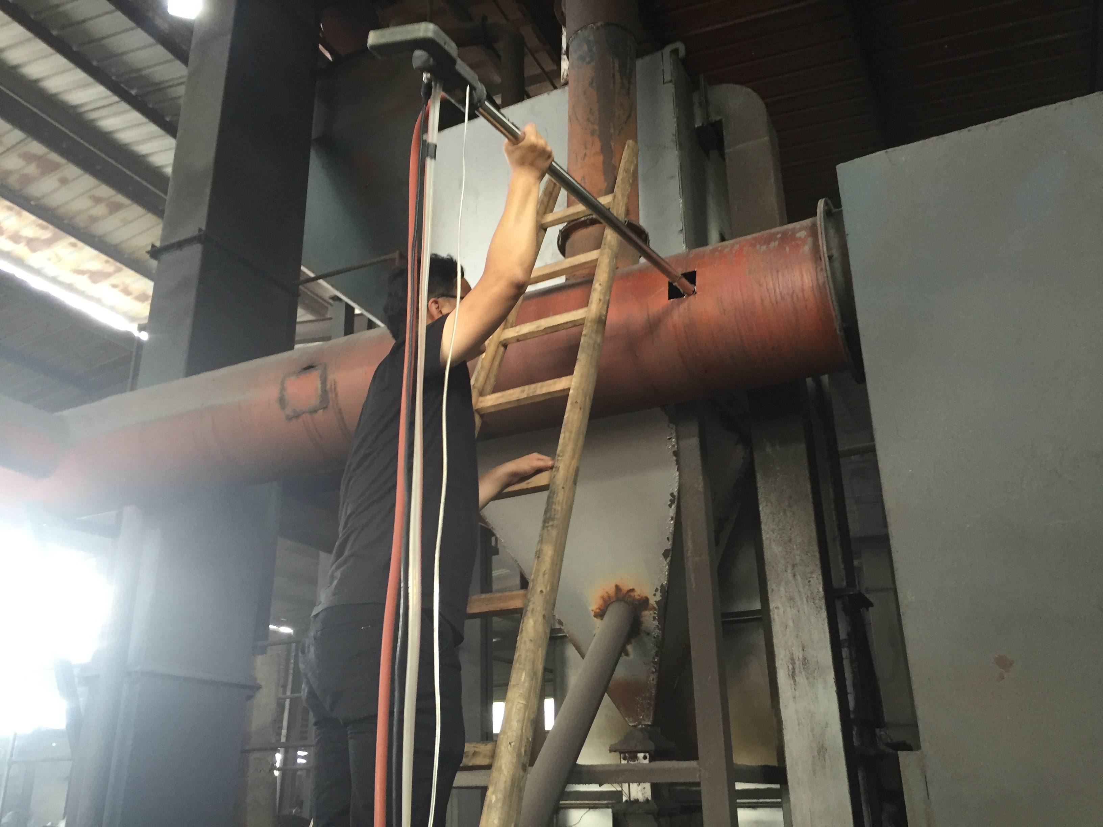

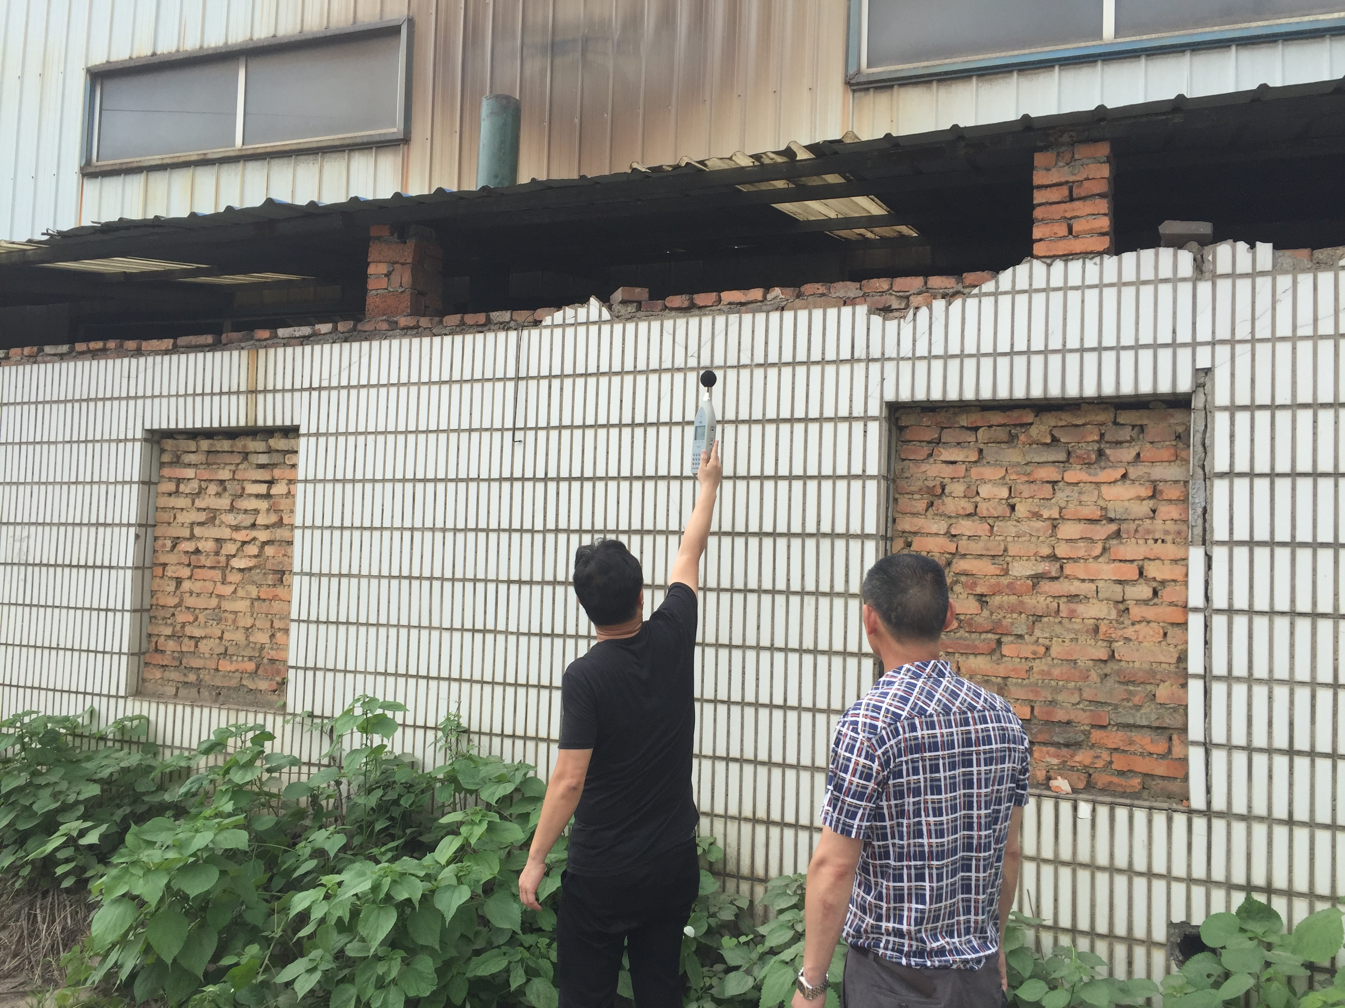
监测现场照片

